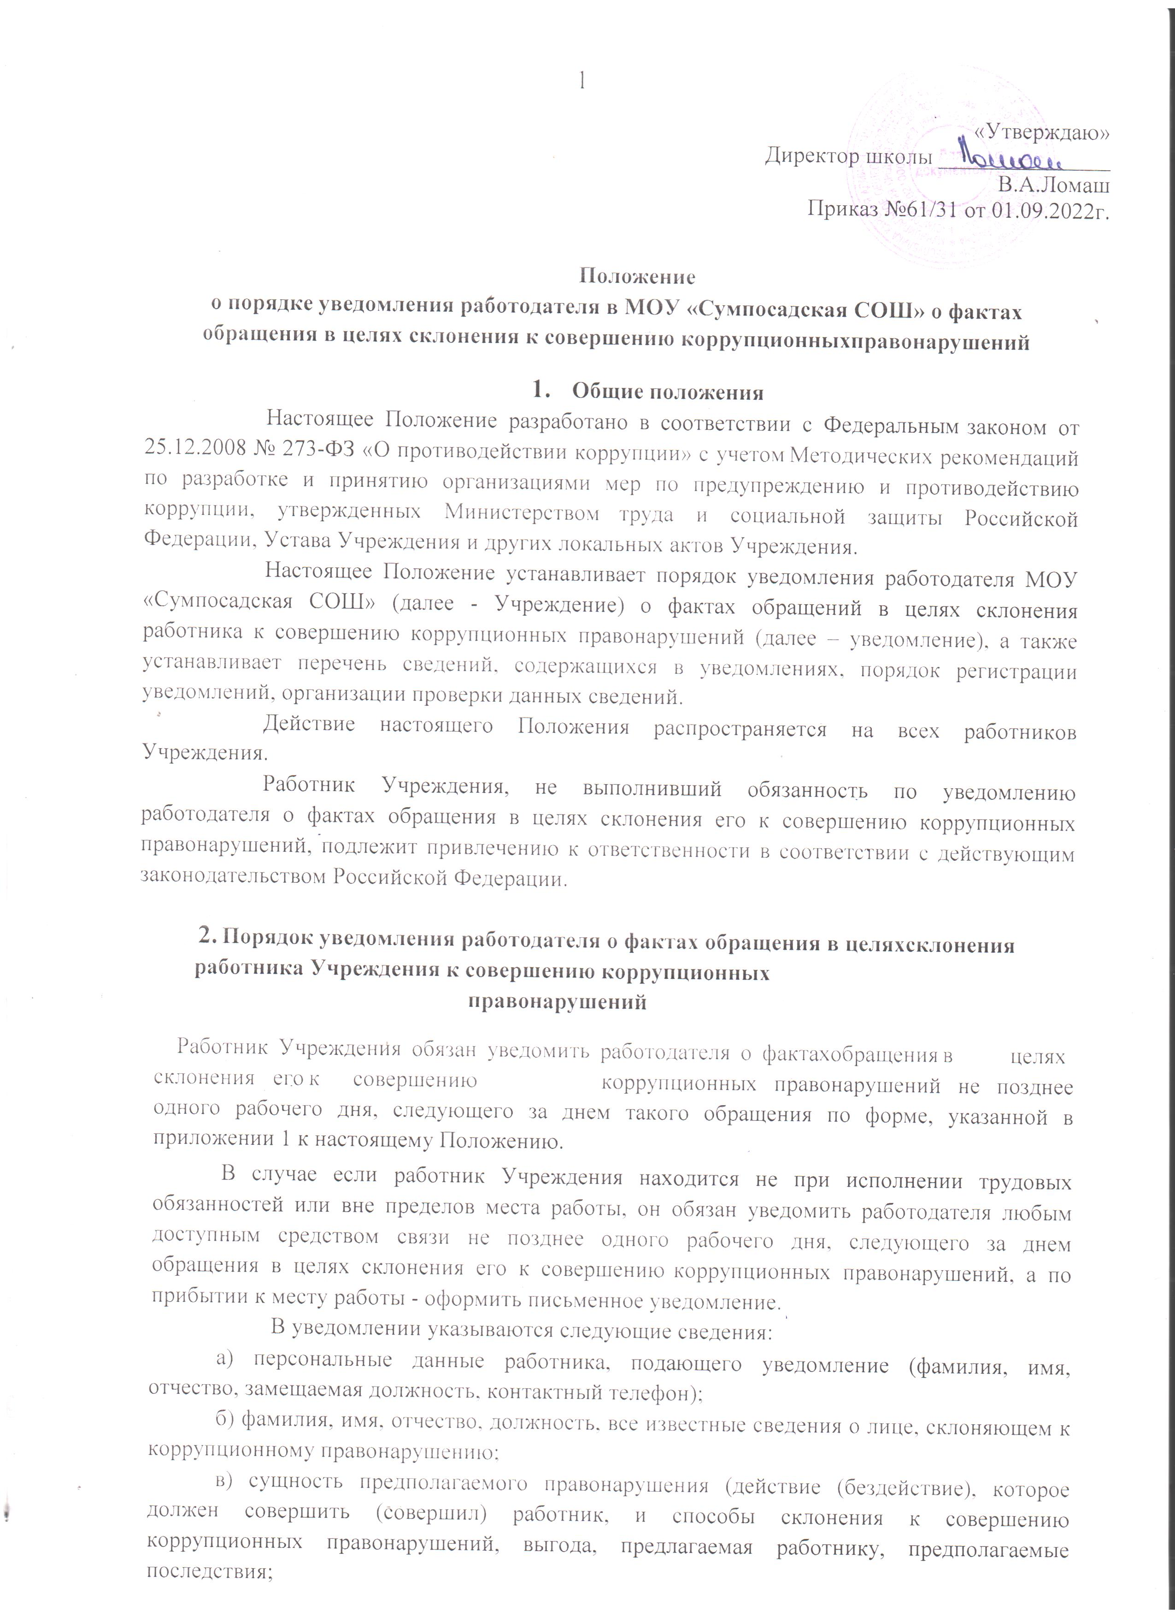
«Утверждаю»
Директор школы _______________
В.А.Ломаш
Приказ №61/31 от 01.09.2022г.

Положение
о порядке уведомления работодателя в МОУ «Сумпосадская СОШ» о фактах обращения в целях склонения к совершению коррупционных правонарушений
- Общие положения
Настоящее Положение разработано в соответствии с Федеральным законом от 25.12.2008 № 273-ФЗ «О противодействии коррупции» с учетом Методических рекомендаций по разработке и принятию организациями мер по предупреждению и противодействию коррупции, утвержденных Министерством труда и социальной защиты Российской Федерации, Устава Учреждения и других локальных актов Учреждения.
Настоящее Положение устанавливает порядок уведомления работодателя МОУ «Сумпосадская СОШ» (далее - Учреждение) о фактах обращений в целях склонения работника к совершению коррупционных правонарушений (далее – уведомление), а также устанавливает перечень сведений, содержащихся в уведомлениях, порядок регистрации уведомлений, организации проверки данных сведений.
Действие настоящего Положения распространяется на всех работников Учреждения.
Работник Учреждения, не выполнивший обязанность по уведомлению работодателя о фактах обращения в целях склонения его к совершению коррупционных правонарушений, подлежит привлечению к ответственности в соответствии с действующим законодательством Российской Федерации.

Порядок уведомления работодателя о фактах обращения в целях склонения работника Учреждения к совершению коррупционных
правонарушений
Работник Учреждения обязан уведомить работодателя о фактах обращения в целях склонения его к совершению коррупционных правонарушений не позднее одного рабочего дня, следующего за днем такого обращения по форме, указанной в приложении 1 к настоящему Положению.
В случае если работник Учреждения находится не при исполнении трудовых обязанностей или вне пределов места работы, он обязан уведомить работодателя любым доступным средством связи не позднее одного рабочего дня, следующего за днем обращения в целях склонения его к совершению коррупционных правонарушений, а по прибытии к месту работы - оформить письменное уведомление.
В уведомлении указываются следующие сведения:
а) персональные данные работника, подающего уведомление (фамилия, имя, отчество, замещаемая должность, контактный телефон);
б) фамилия, имя, отчество, должность, все известные сведения о лице, склоняющем к коррупционному правонарушению;
в) сущность предполагаемого правонарушения (действие (бездействие), которое должен совершить (совершил) работник, и способы склонения к совершению коррупционных правонарушений, выгода, предлагаемая работнику, предполагаемые последствия;
г) дата и место произошедшего склонения к правонарушению;
д) сведения о третьих лицах, имеющих отношение к данному делу, и свидетелях, если таковые имеются;
е) иные известные сведения, представляющие интерес для разбирательства по существу;
ж) информация об уведомлении работником органов прокуратуры или других государственных органов об обращении к нему каких-либо лиц в целях склонения его к совершению коррупционных правонарушений в случае, если указанная информация была направлена уведомителем в соответствующие органы;
з) дата подачи уведомления и личная подпись уведомителя.
К уведомлению прилагаются все имеющиеся материалы, подтверждающие обстоятельства обращения в целях склонения работника Учреждения к совершению коррупционных правонарушений.
Работник, которому стало известно о факте обращения к другим работникам Учреждения в связи с исполнением должностных обязанностей каких-либо лиц в целях склонения их к совершению коррупционных правонарушений, вправе уведомлять об этом работодателя в порядке, установленном настоящим Положением.

Порядок регистрации уведомлений
Уведомление работника Учреждения подлежит обязательной регистрации.
Прием, регистрацию и учет поступивших уведомлений осуществляет лицо, ответственное за работу по профилактике коррупционных правонарушений .
Уведомление регистрируется в день поступления по почте либо представления курьером. В случае представления уведомления работником Учреждения лично регистрация производится незамедлительно в его присутствии.
Копия поступившего уведомления с регистрационным номером, датой и подписью принимающего лица выдается работнику Учреждения для подтверждения принятия и регистрации сведений.
Лицо, ответственное за работу по профилактике коррупционных правонарушений обеспечивает конфиденциальность и сохранность данных, полученных от работника, подавшего уведомление, и несет персональную ответственность в соответствии с законодательством Российской Федерации за разглашение полученных сведений.
Регистрация представленного уведомления производится в журнале учета уведомлений о фактах обращения в целях склонения работника Учреждения к совершению коррупционных правонарушений (далее - Журнал учета) по форме согласно приложению 2 к настоящему Положению.
Журнал учета оформляется и ведется ответственным за ведение указанного журнала в Учреждении, хранится в месте, защищенном от несанкционированного доступа.
Ведение и хранение Журнала учета, а также регистрация уведомлений осуществляется лицом, ответственным за работу по профилактике коррупционных правонарушений в Учреждении.
Журнал должен быть прошит, пронумерован и заверен. Исправленные записи заверяются лицом, ответственным за ведение и хранение Журнала учета.

В нижнем правом углу последнего листа уведомления ставится регистрационная запись, содержащая:
а) входящий номер и дату поступления (в соответствии с записью, внесенной в Журнал учета);
б) подпись и расшифровку фамилии лица, зарегистрировавшего уведомление.
В случае если из уведомления работника следует, что он не уведомил органы прокуратуры или другие государственные органы об обращении к нему в целях склонения его к совершению коррупционных правонарушений, работодатель незамедлительно после поступления к нему уведомления от работника направляет его копию в один из вышеуказанных органов.
При наличии в уведомлении сведений о совершенном или подготавливаемом преступлении, проверка по данному уведомлению организуется в соответствии с положениями уголовно-процессуального законодательства Российской Федерации и законодательства Российской Федерации об оперативно-розыскной деятельности, для чего поступившее уведомление незамедлительно направляется в правоохранительные органы в соответствии с их компетенцией.

Порядок организации и проведения проверки сведений, содержащихся в уведомлении
После регистрации уведомление в течение рабочего дня передается для рассмотрения руководителю Учреждения. Информация о поступлении уведомления после его регистрации в течение рабочего дня направляется в АМО «Беломорский муниципальный район», осуществляющую функции учредителя Учреждения.
Поступившее на имя работодателя уведомление является основанием для принятия им решения о проведении проверки сведений, содержащихся в уведомлении, которое в течение трех рабочих дней со дня получения уведомления оформляется соответствующим локальным актом.
Проверка сведений, содержащихся в уведомлении, проводится в течение десяти рабочих дней со дня регистрации уведомления.
С целью организации проверки руководитель Учреждения создает комиссию по рассмотрению факта обращения в целях склонения работника Учреждения к совершению коррупционных правонарушений (далее - Комиссия).
В состав Комиссии входят работодатель (или уполномоченное им лицо), работники Учреждения, в том числе по правовым вопросам, непосредственный руководитель работника, подавшего уведомление.
Персональный состав Комиссии назначается руководителем Учреждения и утверждается локальным актом.
В проведении проверки не может участвовать работник, прямо или косвенно заинтересованный в ее результатах. Такой работник обязан обратиться к руководителю Учреждения с письменным заявлением об освобождении его от участия в проведении данной проверки.
При проведении проверки должны быть:
а) заслушаны пояснения работника, подавшего уведомление, а также
пояснения работников Учреждения и иных лиц, имеющих отношение к фактам, содержащимся в уведомлении;
б) объективно и всесторонне рассмотрены факты и обстоятельства обращения к работнику в целях склонения его к совершению коррупционных правонарушений.

В ходе проверки должны быть установлены:
а) причины и условия, которые способствовали обращению лица к работнику Учреждения с целью склонения его к совершению коррупционных правонарушений;
б) действия (бездействие) работника Учреждения, к незаконному исполнению которых его пытались склонить.
В ходе проведения проверки, помимо уведомления, рассматриваются материалы, имеющие отношение к фактам, содержащимся в уведомлении, в том числе должностная инструкция и служебная характеристика уведомителя, должностные инструкции и служебные характеристики работников, имеющих отношение к фактам, содержащимся в уведомлении.
Лица, входящие в состав Комиссии, и работники, имеющие отношение к фактам, содержащимся в уведомлении, не вправе разглашать сведения, ставшие им известными в ходе проведения проверочных мероприятий.
Заседание комиссии считается правомочным, если на нем присутствует не менее 2/3 от общего числа членов комиссии. По результатам проверки оформляется письменное заключение (далее - заключение), которое принимается простым большинством голосов присутствовавших на заседании членов комиссии.
В заключении указываются:
а) состав комиссии;
б) сроки проведения проверки;
в) сведения о работнике, подавшем уведомление, и обстоятельства, послужившие основанием для проведения проверки;
г) информация о наличии (либо отсутствии) признаков склонения работника к совершению коррупционного правонарушения;
д) причины и обстоятельства (в случае их установления комиссией), способствовавшие обращению в целях склонения работника к совершению коррупционных правонарушений;
е) причины и обстоятельства, способствовавшие обращению в целях склонения работника к совершению коррупционных правонарушений;
ж) меры, рекомендуемые для разрешения сложившейся ситуации.
Члены комиссии в случае несогласия с заключением вправе в
письменной форме изложить свое особое мнение и приобщить его к заключению.
Комиссия направляет заключение руководителю Учреждения в течение трех рабочих дней со дня его принятия.
В случае наличия признаков склонения работника к совершению коррупционных правонарушений руководитель Учреждения с учетом заключения комиссии в течение двух рабочих дней принимает одно из следующих решений:
а) о принятии организационных мер с целью предотвращения впредь возможности обращения в целях склонения работника к совершению коррупционных правонарушений;
б) об исключении возможности принятия работником, подавшим уведомление, работниками, имеющими отношение к фактам, содержащимся в уведомлении, единоличных решений по вопросам, с которыми связана вероятность совершения коррупционного правонарушения;
в) о необходимости внесения изменений в локальные акты Учреждения с целью устранения условий, способствовавших обращению в целях склонения работника к совершению коррупционных правонарушений;
г) о незамедлительной передаче материалов проверки в органы прокуратуры, правоохранительные органы;
д) о проведении служебной проверки в отношении работника.
При наличии в заключении информации об отсутствии признаков склонения работника к совершению коррупционных правонарушений руководитель Учреждения в течение двух рабочих дней принимает решение о принятии результатов проверки к сведению.
В течение пяти рабочих дней со дня получения информации о решении руководителя Учреждения, лицо, ответственное за работу по профилактике коррупционных правонарушений в письменной форме сообщает работнику, подавшему уведомление, о принятом решении.
Решение, принятое руководителем Учреждения, может быть обжаловано в установленном законодательством порядке.
Материалы проверки хранятся у лица, ответственного за работу по профилактике коррупционных правонарушений.

Приложение 1 к Положению о порядке уведомления работодателя о фактах обращения в целях склонения к совершению коррупционных
правонарушений

Директору МОУ «Сумпосадская СОШ»
______________________________________
от

(ФИО, должность, контактный телефон)

УВЕДОМЛЕНИЕ
о фактах обращения в целях склонения работника к совершению коррупционных правонарушений

- Уведомляю о факте обращения в целях склонения меня к коррупционному правонарушению (далее - склонение к правонарушению) со стороны

(указывается Ф.И.О., должность, все известные сведения о лице, склоняющем к правонарушению)
- Склонение к правонарушению производилось в целях осуществления мною

(указывается сущность предполагаемого правонарушения)
- Склонение к правонарушению осуществлялось посредством

(способ склонения: подкуп, угроза, обман и т.д.)
- Выгода, преследуемая работником Учреждения, предполагаемые последствия

- Склонение к правонарушению произошло в час. мин.
« » 20 г. в
(город, адрес)
- Склонение к правонарушению производилось

(обстоятельства склонения: телефонный разговор, личная встреча, почта и др.)
- К совершению коррупционных правонарушений имеют отношение следующие лица
________________________________________________________________________________
(указываются сведения о лицах, имеющих отношение к данному делу и свидетелях)

- Для разбирательства по существу представляют интерес следующие сведения:

(указываются иные известные сведения, представляющие интерес для разбирательства дела)
____________________________________________________________________________________________________________________________________________________________________

(дата заполнения уведомления)

Подтверждаю, что мною уведомлены органы прокуратуры или другие государственные органы о фактах обращения в целях склонения к совершению коррупционных правонарушений.
« » 20 г.

(подпись. ФИО)

Уведомление зарегистрировано « » 20 г. Регистрационный №

(подпись, ФИО, должность специалиста)
(подпись)

Приложение 2 к Положению о порядке уведомления работодателя о фактах обращения в целях склонения к совершению коррупционных
правонарушений

ЖУРНАЛ УЧЕТА УВЕДОМЛЕНИЙ
о фактах обращения в целях склонения работников МОУ «Сумпосадская СОШ» к совершению коррупционных правонарушении
№ п/ п | Дата регистрации | Регистра- ционный номер | ФИО,  должность лица, направившего уведомление | Содержание уведомления | ФИО, должность лица, принявшего уведомление | Примечание | Подпись лица, направившего уведомление | Подпись лица, принявшего уведомление
1 | 2 | 3 | 4 | 5 | 6 | 7 | 8 | 9
1.
2.
3.

